附件2
中国农业科学院北京畜牧兽医研究所考场交通示意图
乘坐地铁16号线的考生请于农大南路站下车，出C口（东南口）,出站后向东走约200米，红路灯处人行道穿过马路即到研究所大门。进入大门口请按照下图所示路线到达考试所在地——牧医1号楼（国家畜禽改良研究中心）3层报告厅。
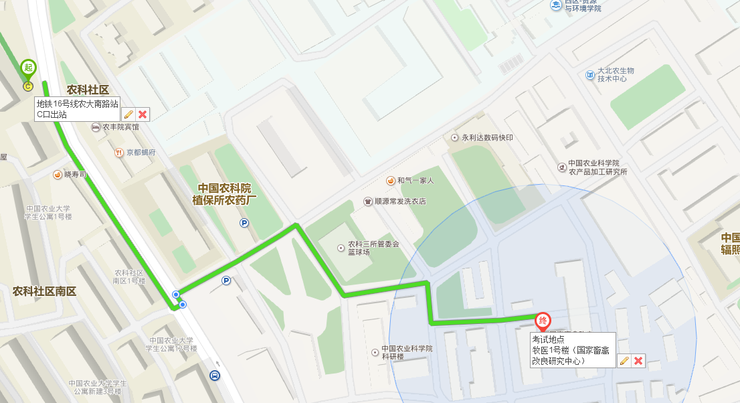

乘坐特4路，393路，636路，专28路，运通118路公交车的考生请于农大南路西口站下车，出站后向西走约70米，即到研究所大门。进入大门口请按照下图所示路线到达考试所在地——牧医1号楼（国际畜禽改良研究中心）3层报告厅。
